Клиентские службы Главного управления ПФР № 9 расширяют перечень предоставляемых услуг по предварительной записи

09 апреля 2020 г.

ГУ - Главное управление ПФР № 9 по г. Москве и Московской области информирует граждан о расширении перечня услуг, оказываемых клиентскими службами. Напоминаем, что до особого распоряжения услуги гражданам предоставляются по предварительной записи. Клиентские службы Главного управления ПФР № 9 предоставляют следующие услуги по предварительной записи:
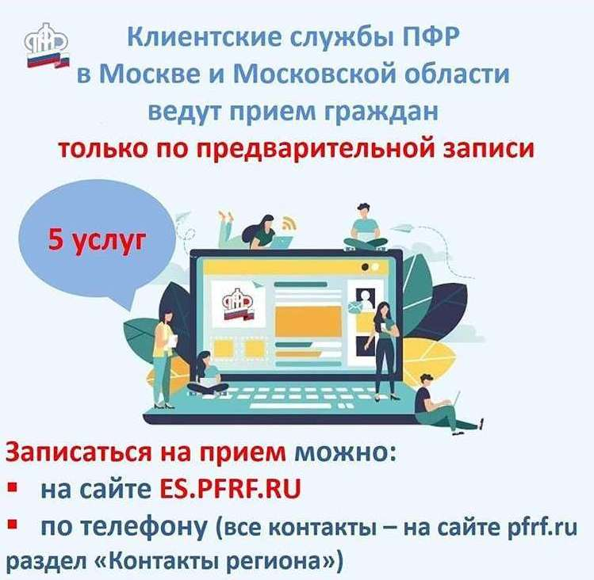
- назначение страховой пенсии по старости;
- назначение ежемесячной выплаты за счет средств материнского (семейного) капитала в связи с рождением второго ребенка (с даты обращения);
- пособие на погребение;
- установление ежемесячной денежной выплаты (ЕДВ) и дополнительного ежемесячного материального обеспечения (ДЕМО);
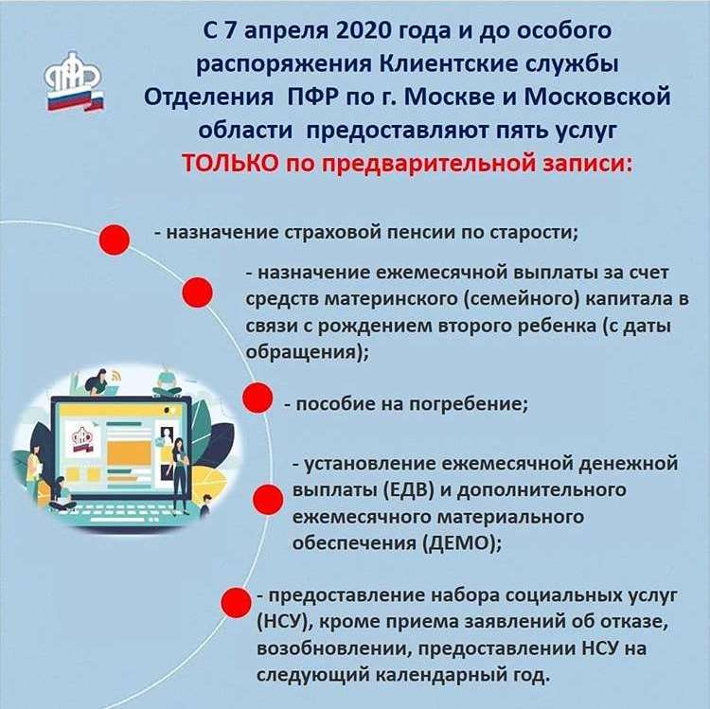
- предоставление набора социальных услуг (НСУ), кроме приема заявлений об отказе, возобновлении, предоставлении НСУ на следующий календарный год.
Начальник Главного управления ПФР № 9 Людмила Тарасова обращается к гражданам и настоятельно рекомендует отложить посещение клиентских служб во избежание заражения опасной для жизни коронавирусной инфекцией: «Рекомендуем вам воспользоваться электронными услугами Пенсионного фонда на сайте ПФР и портале госуслуг. Если посещение отложить невозможно, просим записываться на прием через сайт ПФР - Личный кабинет гражданина – Запись на прием или по телефонам горячих линий, указанным на сайте ПФР в разделе «Контакты региона». Берегите себя и будьте здоровы!»

